ABBとB＆RがSPS2019展示会で初めて完全に統合されたソリューションを発表
ABBロボットはB＆Rオートメーションポートフォリオの不可欠な機能になります
ABBのロボティクス＆ディスクリートオートメーションビジネスの一環として、B&RはSPS・IPC2019展示会で、ABBロボットをオートメーションランドスケープの不可欠な機能として紹介します。機械メーカーは、ロボットとその機械制御システムを一緒に購入できます。またB＆Rは、オープンでリアルタイム対応のOPC UA over TSNの包括的なポートフォリオを立ち上げた最初の企業の1つです。SPS・IPC2019では、ホール7 /ブース206に展示されています。

ABBロボットをB＆Rオートメーションシステムに統合すると、専用のロボットコントローラ、個別の制御キャビネット、プログラミングスペシャリストが不要になります。新たなソリューションは、複雑さを軽減し、かつ同期を最適化します。かつてない精度とユーザーフレンドリーなプログラミングとなります。
OPC UA over TSN製品
オープンでリアルタイム対応のOPC UA over TSN用の包括的な製品ポートフォリオも、B＆Rブースで展示します。X20 PLC、バスコントローラー、産業用PC、TSNマシンスイッチにより、B＆Rはモジュラーアダプティブマシンの完全に標準化されたネットワークを実現します。オープンスタンダードは、ネットワーク内のすべてのノード間で標準化されたデータを交換する単一のインターフェイスで、多数のプロトコルを単一のプロトコルに減らします。現場では、開発と運用が大幅に容易になります。
分散型コンパクトドライブにより、機械開発を簡素化
B＆Rブースではさらに、2つのまったく新しいコンパクトなモーター搭載ドライブを展示します。新しいACOPOSmotorは、モジュール式プラントおよび機械の開発を促進します。それは、設置コストを削減し、キャビネットのスペースを節約します。新しいモーターは0.22〜0.35 kWの出力範囲をカバーし、最小バージョンはわずか60 mm x 90 mm（w x h）とコンパクトなサイズでありながら、50 µsの高速制御ループを可能にする本格的な統合サーボドライブを備えています。

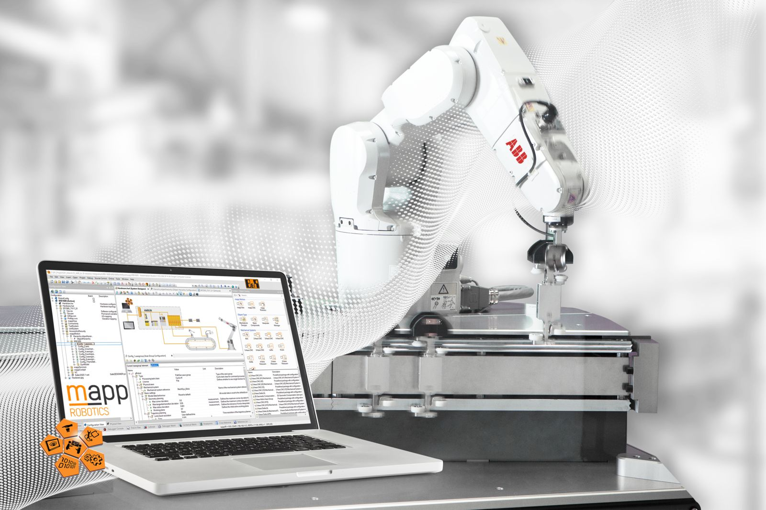
ABBとB＆RがSPS2019展示会で初めて完全に統合されたソリューションを発表

B&Rについて
ABBグループの一員であるB&Rは、オーストリアに本社を置く産業オートメーションのグローバルリーダーです。 B&Rは、最先端のテクノロジーと先進的なエンジニアリングを組み合わせ、あらゆる産業のお客様に、マシンおよびファクトリーオートメーション、モーションコントロール、HMI、統合型安全技術など、トータルソリューションを提供しています。OPC UA、POWERLINK、openSAFETYなどのIIoT通信規格やAutomation Studioソフトウェアにより、B&Rは常にオートメーションエンジニアリングの未来を再定義しています。よりいっそうの工程簡素化と、お客様の期待を超えたいというコミットメントに支えられ、B&Rは産業オートメーションの最前線を走り続けています。
より詳細な情報については、www.br-automation.com/ja をご覧ください。

